北京市房山区周口店中学
2015届高三上学期期中考试
生 物 试 题

本试卷共12页，考试时间120分钟，满分100分。
第 I 卷（ 共40分）
一、选择题：下列各题的四个选项中只有一个最符合题目要求，请将相应的代号填写在要求处，（共40个小题，每小题1分，共40分）。
1. 碳元素是构成细胞的最基本元素，对此最有说服力的解释是（ ）
A. 碳在细胞的各种化合物中含量最多 B. 碳在自然界中含量最为丰富
C. 在细胞的各种化合物中都含有碳 D. 碳链构成了有机物的基本骨架
2．下列有关糖类和脂质的叙述，不正确的是（ ）
A．脂质中的磷脂是构成细胞膜的重要物质，所有细胞都含有磷脂
B．植物细胞中的多糖主要是淀粉和纤维素，动物细胞中的多糖主要是乳糖和糖原
C．固醇类物质在细胞的营养、调节和代谢中具有重要功能
D．葡萄糖、核糖、脱氧核糖是动植物细胞共有的糖类
3 .下列关于生物体内水分和无机盐的叙述，错误的是（ ）
A ．干种子内结合水的相对含量较低，不能进行旺盛的生命活动
B ．旱生植物比水生植物具有较强的抗旱能力，其原因之一是结合水的相对含量较高
C ．镁离子是叶绿素的重要成分，缺镁会造成叶片发黄
D ．生理盐水能维持人体渗透压的平衡，防止细胞过度吸水而涨破
4．下列有关生物体中有机物的叙述，正确的是（ ）
A．含有C、H、O、N元素的有机物属于生物大分子
B．DNA分子解旋后，空间结构改变，将失去其功能
C．淀粉、蛋白质、脂肪在氧化分解时都能释放出能量
D．动物激素是基因表达的直接产物，可调节生命活动
5．蛋白质是生命活动的体现者，一切生命活动都离不开蛋白质。下列有关蛋白质的叙述，正确的是（ ）
A．DNA的复制与蛋白质无关
B．主动运输过程中的载体蛋白分布在细胞膜的两侧
C．同一生物体不同组织细胞核内的DNA不同，蛋白质也不相同
D．某蛋白质分子由4条肽链组成，含有m个氨基酸，每个氨基酸的平均相对分子质量为a，则该蛋白质的相对分子质量为ma－18m
6．下列关于蓝藻与酵母菌细胞的叙述中，不正确的是（ ）
A．蓝藻和酵母菌细胞中都含有核糖体
B．二者最大的区别是蓝藻没有成形的细胞核
C．蓝藻细胞中有叶绿体能进行光合作用，而酵母菌则不能
D．蓝藻与酵母菌细胞膜的化学组成和结构相似

7．线粒体和叶绿体都是进行能量转换的细胞器。下列相关叙述错误的是 （ ）
A．两者都能产生ATP，但最初的能量来源不同
B．需氧型生物的细胞均有线粒体，植物细胞都有叶绿体
C．两者都含有磷脂、DNA和多种酶，叶绿体中还含有色素
D．两者都有内膜和外膜，叶绿体基质中一般还有基粒
8．下列有关细胞器的描述，正确的是（ ）
A．内质与蛋白质、脂质、核酸的合成有关
B．分泌蛋白合成越旺盛的细胞，其高尔基体膜成分的更新速度越快
C．受抗原刺激后的B细胞细胞周期变长，核糖体活动加强
D．叶绿体光合作用中产生的葡萄糖可直接转移到线粒体中彻底氧化分解
9. 下列关于各种生物膜的说法，正确的是（ ）
A．线粒体内膜是线粒体中生成ATP的主要场所
B．突触后膜上的受体与神经递质发生特异性识别后，神经递质进入细胞内发挥作用
C．细胞膜和细胞器膜在结构和功能上紧密联系，共同组成了细胞的生物膜系统
D．叶绿体的类囊体上附着大量与光合作用有关的酶，是生成光合产物的主要场所
10．下列有关细胞核的叙述，正确的是（ ）
A．细胞核是活细胞进行细胞代谢的主要场所
B．脱氧核糖核酸等大分子物质可以通过核孔进入细胞质
C．衰老细胞的体积变小，但是细胞核体积增大，核膜内折，染色质收缩
D．有丝分裂间期，细胞核中的染色体复制，数目加倍
11. 右图为细胞膜结构及物质跨膜运输方式示意图，①～④表示构成膜结构的物质，a～d表示跨膜运输的物质。下列叙述正确的是（ ）

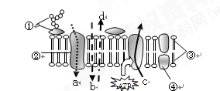

A．①②④是细胞膜功能的主要承担者 B．③是细胞膜的基本支架，是固定不动的
C．葡萄糖进入红细胞的运输方式是c D．a物质可能是O₂，d物质可能是CO₂
12.吞噬细胞能够吞噬衰老的细胞以及侵入人体的病原菌，对这一过程的认识，正确的是
A．消耗ATP，体现了细胞膜的流动性和选择透过性 （ ）
B．消耗ATP，体现了细胞膜的流动性和识别功能
C．不消耗ATP，吞噬的动力来源于膜的流动性
D．不消耗ATP，吞噬过程的实质是病原菌的入侵

13． ATP是细胞的能量“通货”，下列说法正确的是（ ）
A.ATP脱去2个磷酸基团后是DNA的基本组成单位之一
B.ATP与ADP相互转化的能量供应机制是生物界的共性
C.ATP的合成总是伴随有机物的氧化分解
D.黑暗条件下，植物细胞中只有线粒体可以产生ATP
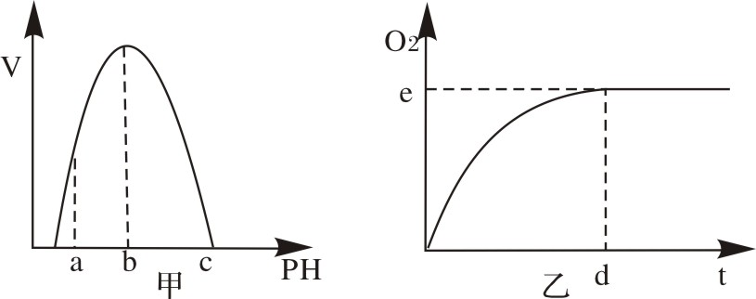
14．图甲是H₂O₂酶活性(v)受pH影响的曲线，图乙表示在最适温度下，pH=b时H₂O₂分解产生的O₂量随时间(t)的变化。若该酶促反应过程中改变某一初始条件，以下改变正确的是（ ）
A．pH=c时，e点为0
B．pH=a时，e点不移，d点右移
C．适当降低温度，e点下移，d点右移
D．H₂O₂量增加，e点不移，d点左移
15．下列关于酶和激素的叙述，正确的是：
A．同一个体的不同组织细胞中，激素种类不同，而酶的种类相同
B．酶能降低化学反应的活化能，缩短反应时间，但不改变反应平衡点
C．产生酶的细胞一定能产生激素
D．解旋酶几乎存在于所有的细胞中，其化学本质是蛋白质或RNA
16.检测酵母菌细胞呼吸作用的产物，下列描述正确的是（ ）
A．如果产生的气体使澄清的石灰水变浑浊，则酵母菌只进行有氧呼吸
B．如果产生的气体使溴麝香草酚蓝溶液变黄色，则酵母菌只进行无氧呼吸
C．无论进行有氧呼吸还是无氧呼吸，酵母菌都能产生CO₂
D．酵母菌发酵时不产生气体，但其发酵液能使重铬酸钾变灰绿色
17.在其他条件适宜的情况下，在供试植物正常进行光合作用时突然停止光照，并在黑暗中立即开始连续取样分析，在短时间内叶绿中C3和C5化合物含量的变化是( )
A. C3迅速增加，C5迅速减少 B. C3和C5都迅速增加
C. C3和C5都迅速减少 D. C3迅速减少，C5迅速增加
18．将生长状况相同的某种植物的绿叶分成四等份，在不同温度下分别暗处理1h，再光照1h（光照强度相同），测其重量变化，得到如下表的数据。分析表中数据，可以得出的结论是（ ）
组别 | 一 | 二 | 三 | 四
温度/℃ | 27 | 28 | 29 | 30
暗处理后重量变化/mg | －1[ ] | －2 | －3 | －1
光照后与暗处理前重量变化/mg | +3 | +3 | +3 | +1
A．该植物在29℃时生长的最快，在27℃和30℃时将不表现为生长现象
B．30℃时光合作用制造的有机物等于呼吸作用消耗的有机物，都是1 mg/h
C．该植物呼吸作用和光合作用的最适温度在所给的四个温度中都是29℃
D．27℃、28℃和29℃光合作用制造的有机物的量相等
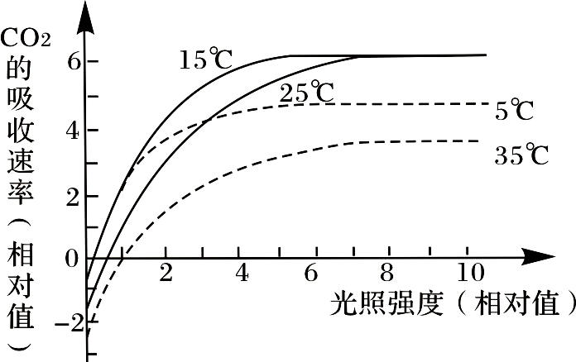
19．某生物兴趣小组就影响植物光合作用的因素进行了研究，获得如下图所示的实验结果。下列有关分析正确的是（ ）
A．该实验表明，温度、光照强度和CO₂浓度都
会影响植物光合作用的强度
B．当光照强度大于7时，该植物在15°C和
25℃的环境中合成有机物的速率相同
C．该植物可在较低温度、较弱光照的环境中快
速生长
D．随着温度的升高，该植物的呼吸速率逐渐增强
20．下列为有关环境因素对植物光合作用影响的关系图，有关描述正确的是（ ）
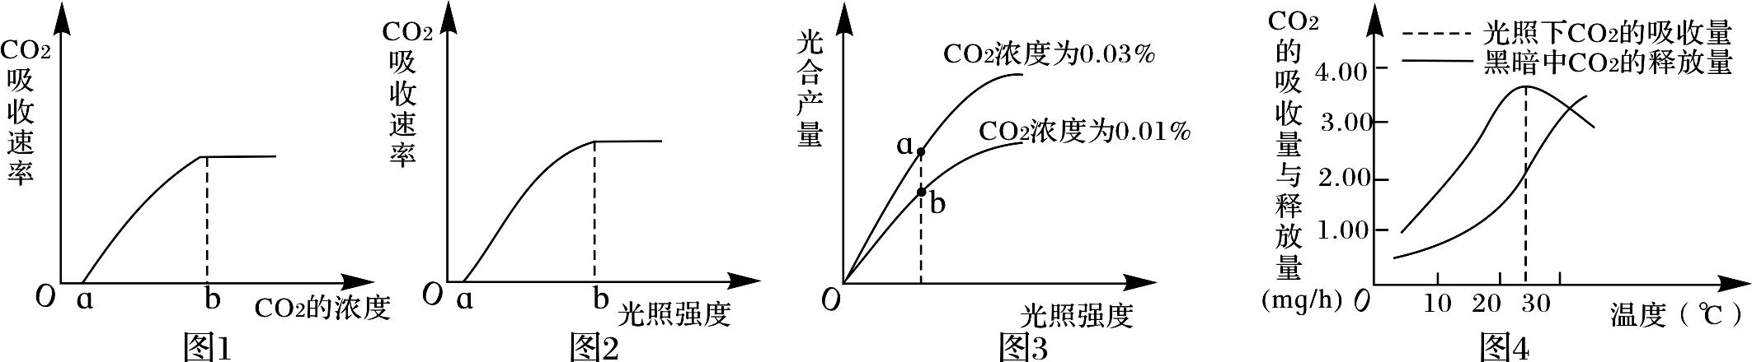

A．图1中，若光照强度适当增强，a点左移，b点左移
B．图2中，若CO₂浓度适当增大，a点右移，b点右移
C．图3中，a点与b点相比，a点时叶绿体中C₃含量相对较多
D．图4中，当温度高于25°C时，光合作用制造的有机物的量开始减少
21．下列关于细胞增殖的表述正确的是 （ ）
①二倍体动物体细胞有丝分裂后期，细胞每一极均含有同源染色体 ②二倍体动物体细胞有丝分裂后期，细胞每一极均不含同源染色体③二倍体生物体细胞有丝分裂过程中,染色体DNA与细胞质DNA平均分配 ④二倍体生物细胞质中的遗传物质在细胞分裂时，随机地、不均等地分配（ ）
A.①③ B.①④ C.②④ D.②③
22. 粗糙脉胞菌的单倍体细胞中有7条染色体。现有2个不同类型的粗糙脉胞菌A和a融合后成为二倍体，随后发生典型的减数分裂，紧接着又进行一次有丝分裂。此过程最终形成的子细胞数及每个子细胞中的染色体数分别是（ ）
A .8、7 B .8、14 C .4、7 D .4、14
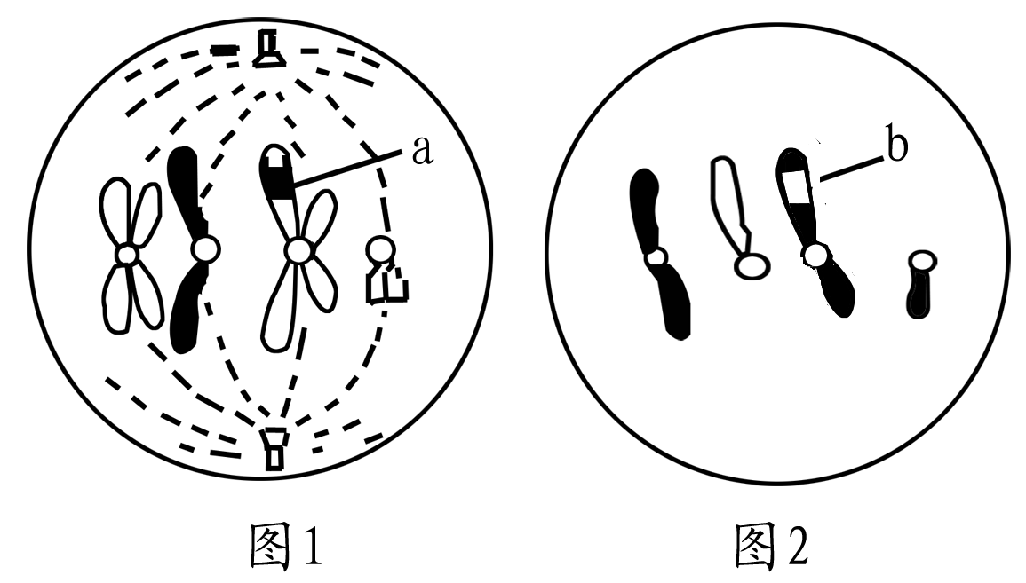
23.右图为某高等生物细胞某种分裂的两个时期的结构模式图，a、b表示染色体片段。下列关于两图叙述错误的是 （ ）
A．图1细胞处在减数第二次分裂中期，此时期
没有遗传物质的复制
B．两图说明分裂过程中可能发生基因重组
C．同源染色体上等位基因的分离不发生在两图
所处的分裂时期
D．若两图来源于同一个卵原细胞，且图2是卵细胞，则图1是次级卵母细胞
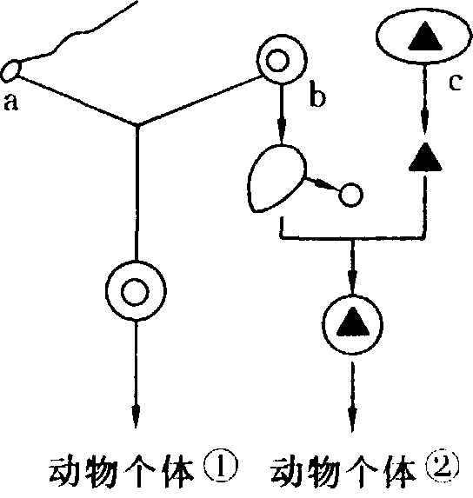
24．右图为某哺乳动物生殖过程示意图，下列相关叙述，错误的是（ ）
A．产生动物个体①②的生殖方式完全相同
B．图中a、b、c三种细胞的产生方式，仅c为有丝分裂
C．动物个体②的产生表明，高度分化的动物细胞经过一定
的处理也可回复到类似受精卵时期的功能
D．动物个体①之间在性状上不完全相同，动物个体②在
性状上跟c也不完全相同，可能的原因是遗传物质的差异
和环境条件引起
25．下列关于细胞分裂、分化、衰老和凋亡的叙述，错误的是（ ）
A．细胞分化使各种细胞的遗传物质有所差异，导致细胞的形态和功能各不相同
B．细胞分裂、分化对于生物体有积极的意义，细胞分化存在生物体的整个生命进程
C．细胞分裂是生物体生长发育的基础，细胞分化是形成不同细胞的关键
D．进入衰老过程的细胞，酶活性降低，代谢减慢继而出现凋亡小体
26.关于DNA分子结构的叙述，正确的是（ ）
A.DNA分子中含有四种核糖核苷酸
B.每个脱氧核糖上均连着两个磷酸和一个碱基
C.双链DNA分子中，碱基的数目和脱氧核糖的数目是相等的
D.双链DNA分子中，A+T=G+C
27． 用¹⁵N标记含有100个碱基对的DNA分子，其中有胞嘧啶60个，该DNA分子在含¹⁴N的培养基中连续复制4次。下列结果不可能的是( )
A．含有¹⁴N的DNA分子占7/8 B．含有¹⁵N的脱氧核苷酸链占1/16
C．复制过程中需腺嘌呤脱氧核苷酸600个 D．复制后共产生16个DNA分子
28.下列关于基因概念的理解，不正确的是（ ）
A. 是DNA或RNA的一个片段 B.是控制性状的一个基本功能单位
C. 能指导蛋白质或RNA合成 D. 是DNA分子的基本组成单位
29. 反义RNA是指与mRNA或其它RNA互补的小分子RNA，当其与特定基因的mRNA互补结合，可阻断该基因的表达。研究发现抑癌基因的一个邻近基因能指导合成反义RNA，其作用机理如下图。下列有关叙述不正确的是（ ）
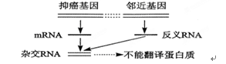

A．将该反义RNA导入正常细胞，可能导致正常细胞癌变
B．反义RNA不能与DNA互补结合，故不能用其制作DNA探针
C．能够抑制该反义RNA形成的药物有助于预防癌症的发生
D．该反义RNA能与抑癌基因转录的mRNA的碱基序列互补
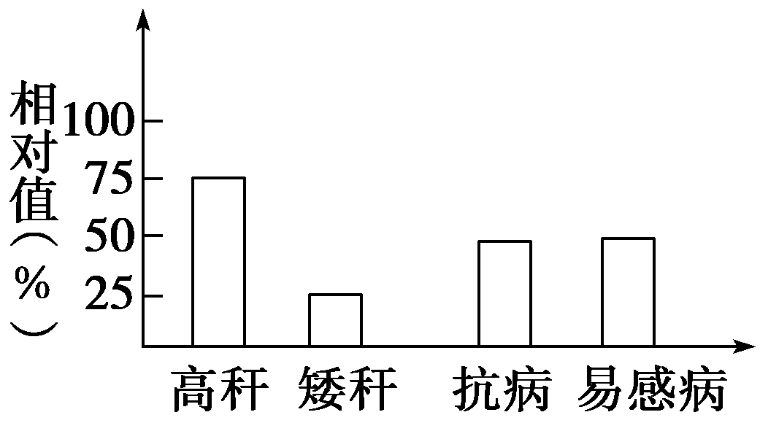
30．赫尔希与蔡斯用³²P标记的T₂噬菌体与无标记的细菌培养液混合，保温一段时间后经过搅拌、离心得到了上清液和沉淀物。与此有关的叙述，正确的是（ ）
A．保温（侵染）时间过长或过短都会导致上清液带有放射性
B．³²P标记T₂噬菌体DNA在细菌体内复制时，需要噬菌体携带到细菌体内的的酶
C．在此实验中最后获得的子代噬菌体大部分含有放射性
D．离心时间过长或搅拌不充分是上清液带有放射性的重要原因之一
31．甲、乙两图为真核细胞中发生的代谢过程的示意图，下列有关说法正确的是（ ）
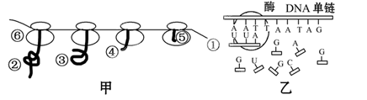
A．甲图所示的过程叫做翻译，多个核糖体共同完成一条多肽链的合成
B．乙图所示过程叫做转录，转录产物的作用一定是作为甲图中的模板
C．甲图所示翻译过程的方向是从右到左，合成的4条肽链相同。
D．甲图和乙图中都发生了碱基互补配对且碱基互补配对方式相同
32.水稻的高秆(D)对矮秆(d)为显性，抗稻瘟病(R)对易感稻瘟病(r)为显性，这两对基因位于不同对的染色体上。将一株高秆抗病的植株(甲)与另一株高秆易感病的植株(乙)杂交，结果如图所示。下列有关叙述正确的是( )
A．如果只研究茎高度的遗传，图示表现型为高秆的个体中，
纯合子的概率为1/2
B．甲、乙两植株杂交的子代有6种基因型，4种表现型
C．对甲植株进行测交，可得到能稳定遗传的矮秆抗病个体
D．以乙植株为材料，通过自交可得到符合生产要求的植株占1/4
33． 一对黄色卷尾鼠杂交，得子代：6/12黄色卷尾、2/12黄色正常尾、3/12鼠色卷尾、1/12鼠色正常尾。下列相关叙述正确的是 （ ）
A．卷尾性状由隐性基因控制 B．鼠色性状由显性基因控制
C．上述一定不遵循基因的自由组合定律 D．子代中可能不存在黄色纯合子
34．香豌豆中紫花与白花是一对相对性状，由非同源染色体上的两对基因共同控制，只有两个显性基因（A和B）同时存在时，花中的紫色素才合成。下列说法正确的是
A．紫花香豌豆自交，后代中紫花和白花的比例一定是3︰1 （ ）[来
B．若杂交后代性状分离比为3︰5，则亲本基因型只能是AaBb和aaBb
C．AaBb的紫花香豌豆自交，后代中紫花和白花之比为9︰7
D．白花香豌豆与白花香豌豆相交，后代不可能出现紫花香豌豆

35．人类的皮肤含有黑色素，皮肤中黑色素的多少由两对独立遗传的基因（A和a、B和b）所控制，显性基因A和B可以使黑色素量增加，两者增加的量相等，并且可以累加。一个基因型为AaBb的男性与一个基因型为AaBB的女性结婚，下列关于其子女皮肤颜色深浅的描述中，错误的是（ ）
A．可产生四种表现型 B．与亲代AaBb 皮肤颜色深浅一样的占子代的3/8
C．肤色最浅的孩子基因型是aaBb D．与亲代AaBB表现型相同的占子代的l/4
36.下图是基因型为AaBb(两对基因独立遗传)的某动物组织切片显微图像（不考虑基因的突变和交叉互换）。下列说法最合理的是（ ）
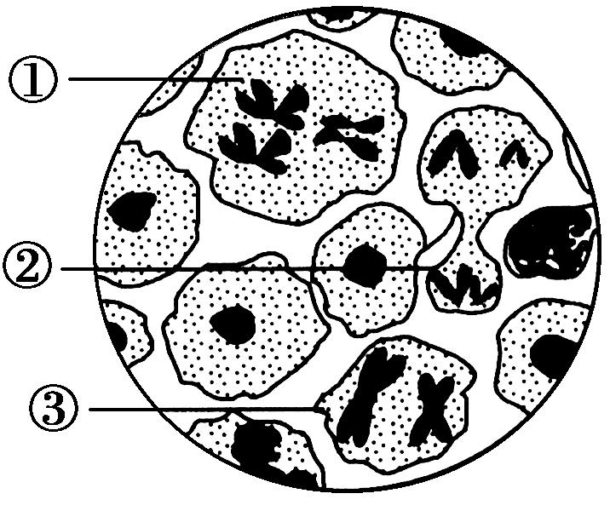
A．按分裂过程判断，图中标号的先后顺序为①→②→③
B．该动物为雌性，②和③均是次级卵母细胞
C．基因A和基因a的分离发生在②细胞中
D．正常分裂结束后③能产生1种基因型的细胞
37.下列属于动物细胞培养与植物组织培养主要区别的是( )
A.培养基成分不同
B.动物细胞培养不需要在无菌条件下进行
C.动物细胞可以传代培养，而植物细胞不能
D.动物细胞能够大量培养，而植物细胞只能培养成植株
38.下图为将胡萝卜的离体组织在一定条件下培育形成试管苗的过程示意图。有关叙述不正确的是 ( )
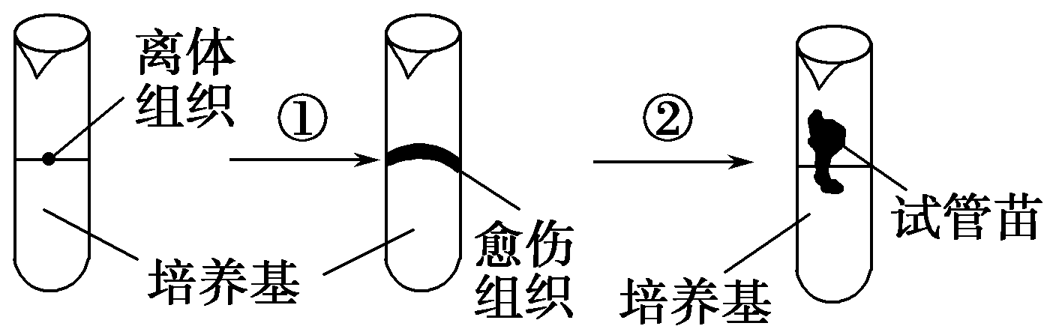
A.利用此过程获得的试管苗可能为杂合子
B.①②过程中都会发生细胞的增殖和分化
C.多倍体植株的培育不需要经过如图所示过程
D.此过程依据的生物学原理是细胞的全能性
39．用纯种的高杆(D)抗锈(T)小麦与矮杆(d)易染锈病(t)小麦培育矮杆抗锈病小麦新品种的方法如下： 高杆抗锈病×矮杆易锈病 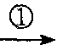 Fl 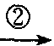 雄配子 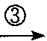 幼苗 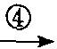 选出符合要求的品种, 下列有关此种育种方法的叙述中正确的是 （ ）
A．这种育种方法叫杂交育种 B．过程④必须使用生长素处理
C．这种方法的最大优点是缩短育种年限 D．③过程必须经过受精作用
40．下列关于细胞工程的叙述中，错误的是（ ）
A.植物细胞融合必须先制备原生质体
B.试管婴儿技术包括人工授精和胚胎移植两方面
C.经细胞核移植培育出的新个体只具有一个亲本的遗传性状
D.用于培养的植物器官或组织属于外植体

第Ⅱ卷（共60分）
二、非选择题（每空1分，共60分）
41.（8分）细胞内受损的线粒体释放的信号蛋白，会引发细胞非正常死亡。下图表示细胞通过“自噬作用”及时清除受损线粒体及其释放的信号蛋白的过程，据图回答：

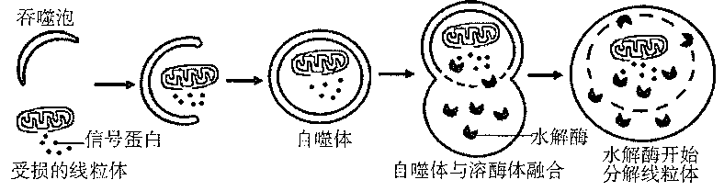
(1)吞噬泡的吞噬过程体现了生物膜在结构上具有_______的特点。图中自噬体由______层磷脂分子构成（不考虑自噬体内的线粒体）。
(2)受损线粒体的功能逐渐退化，会直接影响有氧呼吸的第_____ _阶段。细胞及时清除受损的线粒体及信号蛋白的意义是________________________________。
(3)研究发现人体细胞溶酶体内的pH在5．O左右，由此可知细胞质基质中的H⁺进人溶酶体的运输方式是_________________________。
(4)水解酶的合成场所是______ 。自噬体内的物质被水解后，其产物的去向是___________________________， 由此推测，当细胞养分不足时，细胞“自噬作用”会_______ (增强/减弱/不变）。
42. （5分） 如图为某同学测得的玉米在不同光照强度下，每小时O₂产生量和CO₂释放量。图乙表示光照强度逐渐增强，测得的该玉米的CO₂释放量和CO₂吸收量，图乙中S₁、S₂分别表示OAB及BCX的面积，请回答下列问题：
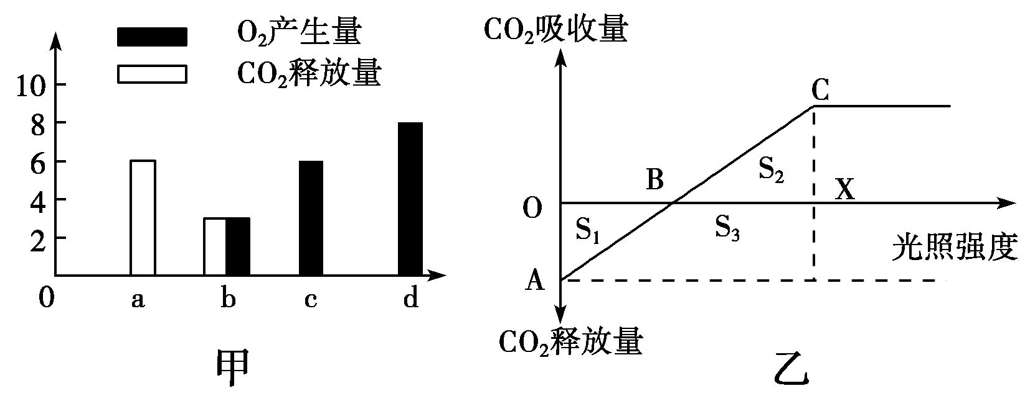
(1)在该实验条件下，图甲中玉米光合作用与呼吸作用速率相同时，光照强度是________________。
(2)图甲中，光照强度为d时，单位时间内细胞从周围吸收________个单位的CO₂。
(3)图乙中A点对应的CO₂释放量为________。
(4) OB段，玉米固定的CO₂为________( 用S₁、S₂、S₃表示 )。
(5) OX段，玉米共吸收的CO₂为________( 用S₁、S₂、S₃表示 )。
43. （6分）图甲表示植物细胞代谢的某些过程，图乙表示光照强度与二氧化碳变化量的关系。请据图回答问题。（图中数字代表物质，a、b、c代表细胞器）
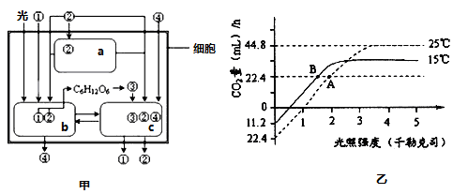
（1）图甲中，细胞器b、c分别为 。
（2）图甲中物质③是___________，其进入c中被分解。影响b、c中生理过程的共同的环境因素主要是 。
（3）将一株植物放置于密闭的容器中，用红外测量仪进行测量，测量时间均为1小时，测定的条件和结果如上图乙所示，（数据均在标准状况下测的）据此回答：若该植物在充分光照下积累的有机物都是葡萄糖，在25℃、4千勒克司光照条件下，该植物在充分光照下1小时总共积累葡萄糖 毫克。
（4）从图乙中可发现，影响A点光合速率的因素是 。
（5）若给该密闭装置通入，一段时间后，装置内出现了放射性的气体有__________ 。
44．（5分）下图A表示一动物精巢内体细胞分裂及其精子形成过程中DNA数量的变化曲线，图B表示在细胞分裂过程中的各个时期染色体变化模式图，据图回答下列问题：
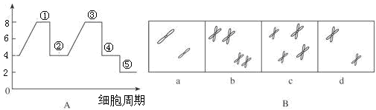
（1）图B所示的四个细胞内染色体的图像，c和d分别对应图A所示的①～⑤中的什么时期？（填图中的代号）c__________________， d__________________。
（2）图B所示的a、b、c、d四个细胞中，核DNA量与正常体细胞核内DNA量相同的是__________________。
（3）体细胞内染色体的数目相当于图B的__________________的染色体数目。
（4）B图所示的a、b、c、d四个细胞中，含有同源染色体的是__________________。
45．（6分）正常果蝇体细胞内有4对同源染色体，下表中是几种性染色体异常果蝇的性别和育性。请回答下列有关果蝇的问题：
性染色体组成 | XXY | XO | XXX | OY | YY | XYY
性状表现 | 雌性，可育 | 雄性，不育 | 死亡 | 死亡 | 死亡 | 雄性，可育
（1）用纯种果蝇做杂交试验：用白眼果蝇做母本，红眼果蝇做父本，得到的子代雌蝇均为红眼，雄蝇均为白眼。由此可知，控制果蝇眼色的基因位于 染色体上， 为隐性性状。
（2）重复以上的杂交组合，偶尔发现一些例外：子代中出现了个别白眼可育雌蝇和红眼不育雄蝇。研究发现其原因可能是：这些____ _ 原细胞在 分裂后期，某些同源染色体没有正常分离，产生的配子和另外正常配子融合所致。
（3）子代中，白眼可育雌蝇的基因型为 （用R、r表示）。它产生四种基因型的配子是_ __ 。
46．（8分）请回答下列有关遗传信息传递的问题。
（1）为研究某病毒的致病过程，在实验室做了如下图所示的模拟实验。
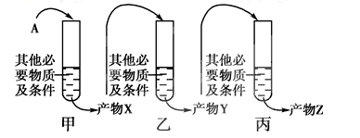
① 病毒中分离得到物质A。已知A是单链的生物大分子，其部分碱基序列为
—GAACAUGUU—。将物质A加入试管甲中，反应后得到产物X。经测定产物X的部分碱基序列是—CTTGTACAA—，则试管甲中模拟的是 过程。
② 将提纯的产物X加入试管乙，反应后得到产物Y。产物Y是能与核糖体结合的单链大分子，则产物Y是 ，试管乙中模拟的是 过程。
③ 将提纯的产物Y加入试管丙中，反应后得到产物Z。产物Z是组成该病毒外壳的化合物，则产物Z是 。
（2）若该病毒感染了小鼠上皮细胞，则组成子代病毒外壳的化合物的原料来自 ，而决定该化合物合成的遗传信息来自 。若该病毒除感染小鼠外，还能感染其他哺乳动物，则说明所有生物共用一套 。
（3）结合模拟实验过程分析，该病毒遗传信息的传递过程为 。
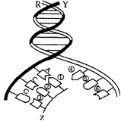
47．（5分）右图为高等动物细胞核中的某生理过程示意图。
请回答问题：
（1）图中进行的是______________过程。此过程的进行除图中
的模板和原料外还需要的基本条件有_________________。
（2）碱基①和④的中文名称分别是_________________；
_________________。
（3）图中②和⑤均表示鸟嘌呤，二者参与构成的核苷酸
_________________（相同、不同）。
48．（8分）某自花受粉、闭花传粉的花卉，其花的颜色有红、白两种，茎有粗、中粗和细三种。茎的性状由两对独立遗传的核基因控制，但不清楚花色性状的核基因控制情况。回答以下问题：
(1)若花色由A、a这对等位基因控制，且该植物种群中红色植株均为杂合子，则红色植株自交后代的表现型及比例为 。
(2)若花色由A、a，B、b两对等位基因控制，现有一基因型为AaBb的植株，其体细胞中相应基因在DNA上的位置及控制花色的生化流程如下图。
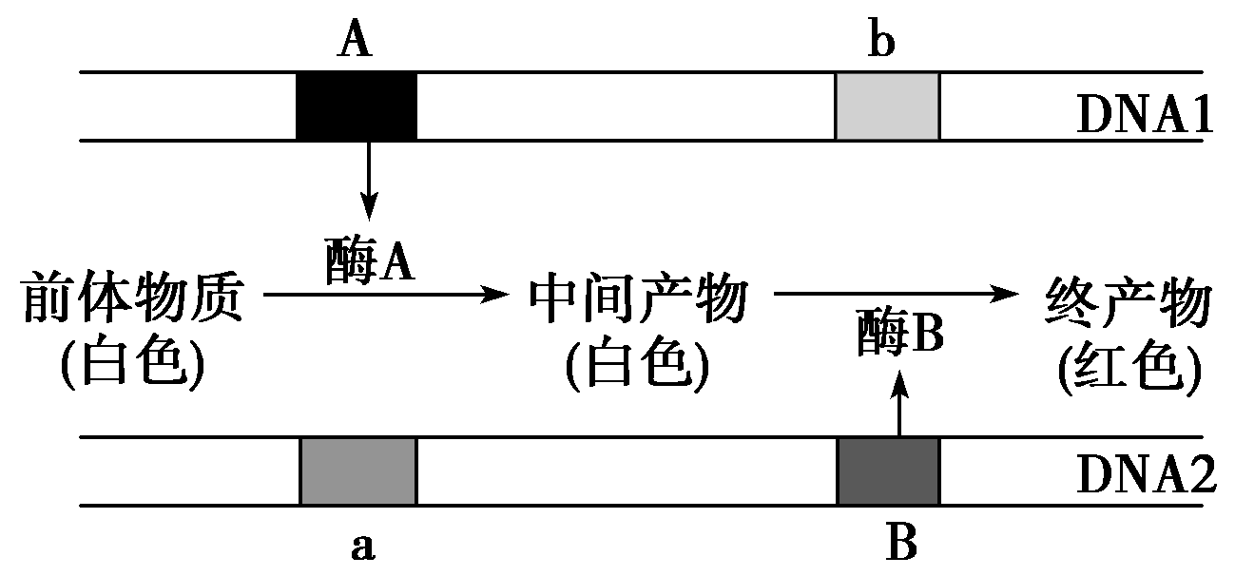
① 控制花色的两对基因符合孟德尔的 定律。
② 该植株花色为 ，其体细胞内的DNA1和DNA2所在的染色体之间的关系是_ 。
③ 该植株进行测交时，应对母本如何操作 。
该植株自交时(不考虑基因突变和交叉互换现象)后代中纯合子的表现型为 ，红色植株占 。
(3)假设茎的性状由C、c，D、d两对等位基因控制，只有d基因纯合时植株表现为细茎，只含有D一种显性基因时植株表现为中粗茎，其他表现为粗茎。那么基因型为CcDd的植株自然状态下繁殖，理论上子代的表现型及比例为 。
49. （9分）如图为制备单克隆抗体和多克隆抗体的示意图，据图回答下列问题：
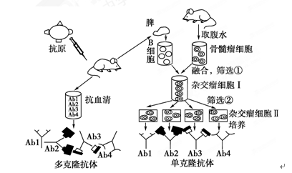
(1) 图中向小鼠注射包含多种抗原决定簇的抗原后，所获得的免疫抗血清实际上是含有________________(填写抗体的名称)的混合物，这种方法制备的多克隆抗体不仅产量低、而且纯度低。与多克隆抗体相比，单克隆抗体突出的优点是________________，并能大量制备。
(2) 图中选用B细胞和骨髓瘤细胞融合成杂交瘤细胞， 常用诱导剂是___________ 。如果仅考虑细胞的两两融合，其融合细胞有________种类型。
(3) 图中两次筛选的目的不同，其中筛选①的目的是筛选出________，筛选②的目的是筛选出___________________________。筛选时所用的培养基是特定的________培养基。
(4)由图中可看出，单克隆抗体的制备过程中，运用了动物细胞工程中的____________ 和____________两大技术。

2014—2015学年度第一学期期中高三生物试卷参考答案
一、选择题：
二、非选择题
41.（8分）
（1）流动性 4
（2）二、三 避免细胞非正常死亡（维持细胞内环境相对稳定）
（3）主动运输
（4）核糖体 排出细胞外或被细胞利用 增强
42.（5分）
(1)c (2)2 (3)6 (4) S₁ (5) S₂－S₁
43．（6分）
（1）叶绿体、线粒体 （2）丙酮酸 温度 （3）60
（4）温度和光照强度 （5）¹⁸O₂ ¹⁸CO₂ H₂¹⁸O
44.（5分）
（1）① ； ④ （2）d （3）b和c （4）b和c
45.（6分）
（1）X（填写“性”不得分） 白眼 （2）卵 减数第一次
（3）X^{r}X^{r}Y X^{r}、X^{r}X^{r}、X^{r}Y、Y （不全不得分）
46.（8分）
（1）① 逆转录 ② mRNA 转录 ③多肽（蛋白质）
（2）小鼠上皮细胞 病毒RNA 密码子
（3）RNA——DNA--- mRNA——蛋白质
